Инструкция
Чтобы работали макросы в программе PowerPoint необходимо установить средний уровень безопасности.

Макрос - это набор инструкций, которые сообщают программе, какие действия следует выполнить, чтобы достичь определенной цели. Макрос отличается от рецепта приготовления хлеба, но похож на автоматическую хлебопекарню, загрузив ингредиенты в которую, можно испечь хлеб одним нажатием кнопки. Большинство макросов не только безвредны, но и полезны, но макрос, созданный с вредительскими целями, может содержать код, который повлечет повреждение или уничтожение документа и даже всей системы. Чтобы защитить систему и файлы, не включайте макросы из неизвестных источников. Для работы данного теста макросы необходимы, не отключайте их!

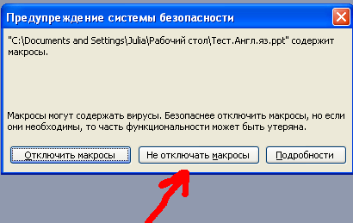

Для этого зайдите в главное меню: Сервис – Макрос – Безопасность.
Откроется диалог Безопасность, в котором на вкладке Уровень безопасности установите переключатель в положение «Средняя». Закройте презентацию PowerPoint, сохранив изменения.
Запустите программу снова. Теперь управляющие кнопки «Далее», «Проверить» будут работать.

Если тест не «заиграл»-выполните действия по алгоритму:
- Откройте презентацию – нажмите → СЕРВИС
2. Затем → МАКРОС
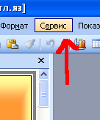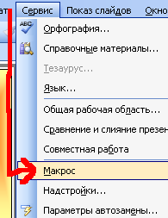
3.Потом → БЕЗОПАСНОСТЬ
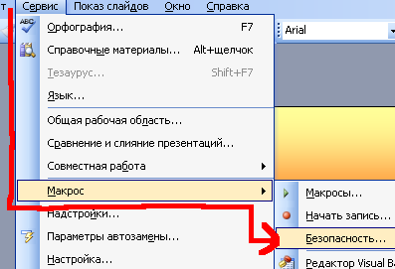
4. И установить уровень безопасности → СРЕДНИЙ

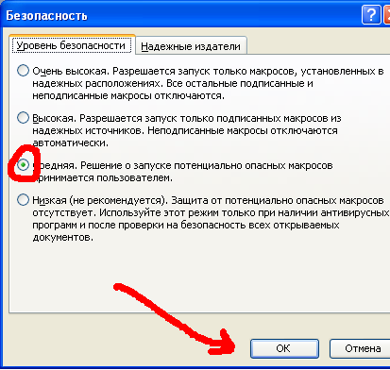

5.После этого можно приступать к тесту → ПОКАЗ СЛАЙДОВ или F 5

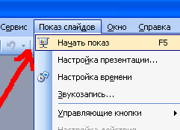

После прохождения теста, исправления ошибок → ИЗМЕНЕНИЯ не сохраняйте.
В диалоге, который откроется при завершении программы, на вопрос о сохранении изменений сделайте выбор «Нет».

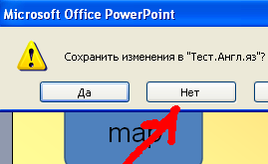

Теперь при открытии программы PowerPoint будет появляться окно Предупреждение системы безопасности, выбирайте команду «Не отключать макросы».

